基于区块链的任务发放与接取平台项目需求说明书

V1.0

pasted-image.tiff

组长：徐恩昊

组员：李成

何映廷

齐硕

2019年1月10日

**版 本 历 史**

|  |  |  |  |  |
| --- | --- | --- | --- | --- |
| 版本/状态 | 作者 | 参与者 | 日期 | 备注 |
| V1.0 | 徐恩昊  齐硕  何映廷  李成 |  | 2019.1.10 | 创建 |
|  |  |  |  |  |
|  |  |  |  |  |
|  |  |  |  |  |
|  |  |  |  |  |

目录

第一部分 引言 3

一、编写目的 3

二、读者对象 4

三、术语与缩写解释 4

四、参考资料 4

第二部分 项目概述 4

一、项目描述 4

二、项目功能描述 5

第三部分 设计约束 6

一、项目约束 6

二、隐含约束 7

第四部分 数据源设计 7

一、实体设计 7

二、实体描述 8

第六部分 总体设计 9

一、大数据可视化平台整体设计 9

二.物理架构设计 10

三.技术架构设计 10

第七部分 可视化界面设计 13

一、桌面布局设计 13

二、业务界面风格展示 13

第八部分 运行环境和部署 13

一、 运行环境 14

二、系统性能要求 14

第一部分 引言

### 一、编写目的

编写本文的主要目的是把需求分析得到的用例模型转换为软件结构和数据结构。设计软件结构的具体任务是：将一个复杂系统按功能进行模块划分、建立模块的层次结构及调用关系、确定模块间的接口及人机界面等。数据结构设计包括数据特征的描述、确定数据的结构特性、以及数据库的设计。

本设计是指导详细设计和项目实施的重要指导性文件，也是进行系统集成测试和重要依据。

### 二、读者对象

该文档的读者为用户代表、软件分析人员、开发管理人员和测试人员。

### 三、术语与缩写解释

### 四、参考资料

《系统需求分析》

第二部分 项目概述

### 一、项目描述

### 二、项目功能描述

第三部分 设计约束

### 一、项目约束

**1.系统遵循技术标准**

项目开发遵循《Java编码规范》。

**2.硬件环境标准**

本系统使用Jsoup抓取数据，Hadoop集群存储数据，Hive处理数据，系统部署在CentOS6.10上。

**3用户界面标准**

采用MVC架构，数据采用图表展示，并进行界面全部美工优化。

**4．软件质量**

1）.正确性

抓取的数据以及数据处理过程必须正确，保证给用户展示正确的数据。

2）.健壮性

系统能够实现7*24小时无故障运行，若出现错误，应快速修复并上线。

3）.效率性

系统可以支持50个终端同时发起业务，处理业务时间不超过10秒钟

4）.易用性

可视化界面应当简洁大方，方便用户使用。

5）.安全性

应保障数据的传输不被截取篡改，并且保证集群不受到攻击。

### 二、隐含约束

1）用户具有基本的业务技能和基本的电脑知识，对我们提供的操作界面应保证他们经过简单培训后无障碍的操作；

2）软件可以流畅运行在IOS4.0版本以上的设备中；

3）应该把有可能变动的参数存放到配置文件或数据库中，保证修改参数的灵活性。

第四部分 数据源设计

### 一、实体设计

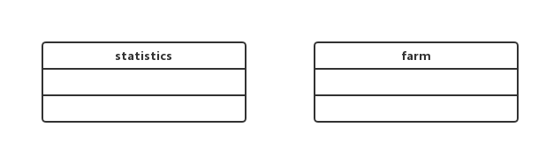

### 二、实体描述

#### 1、statistics实体描述

|  |  |  |  |
| --- | --- | --- | --- |
| **编号** | **英文名** | **中文名** | **数据类型** |
| 1 | marketCount | 市场数量 | int |
| 2 | typeCount | 品类总数 | int |
| 3 | nameCount | 品名总数 | int |
| 4 | totalCount | 总抓取数量 | int |

#### 2、farm实体描述

|  |  |  |  |
| --- | --- | --- | --- |
| **编号** | **英文名** | **中文名** | **数据类型** |
| 1 | province | 省份 | varchar |
| 2 | market | 市场名 | varchar |
| 3 | type | 品类 | varchar |
| 4 | name | 品名 | varchar |
| 5 | standard | 标准品名 | varchar |
| 6 | area | 地区名 | varchar |
| 7 | color | 颜色 | varchar |
| 8 | unit | 计量单位 | varchar |
| 9 | minPrice | 最低价 | double |
| 10 | avgPrice | 平均价 | double |
| 11 | maxPrice | 最高价 | double |
| 12 | entertime | 收录时间 | varchar |
| 13 | time | 计价时间 | varchar |

第六部分 总体设计

### 一、基于区块链的任务发放与接取平台整体设计

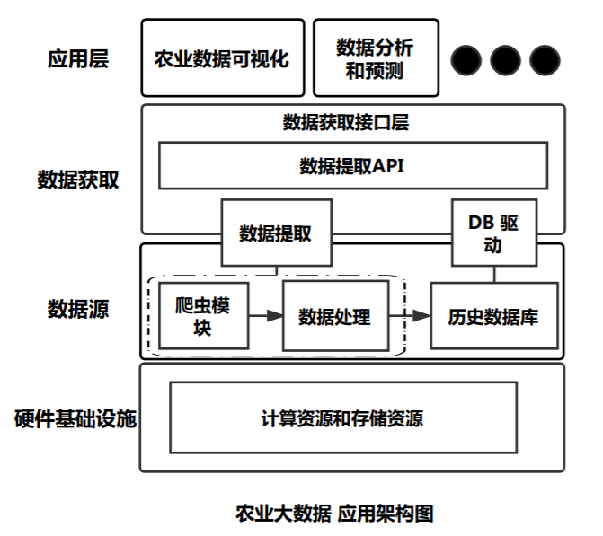

#### 分层架构

我们的项目整体采用分层的架构，将数据的获取/存储，数据的处理，以及数据的可视化等模块分离开来，同时他们具有很明显的分层关系：

* 硬件基础设施：我们采用虚拟化技术构建计算机集群，来执行大数据的获取和处理过程。利用Hadoop进行分布式集群的协同与平台的搭建。
* 数据源: 主要负责数据的存储和数据的动态爬取。为上层应用提供数据基础。
* 数据获取层：针对动态数据源提供的数据提取层和静态数据源提供的数据库接口驱动模块，构建统一的数据提取接口，便于上层应用获取数据。
* 应用层：基于高度抽象的数据获取接口，我们可以方便的再应用平台进行开发，例如可视化模块的开发和数据的分析等等。

#### 2、专业的B/S结构

我们采用专业的B/S结构来进行平台的部署，服务器负责大部分数据的获取和处理，以及服务的部署，而客户端只需要通过Web 就可以获得展示的数据等等。这种轻量级的方式更容易获得用户的接受，且更加容易获得较好的可视化效果。

### 二.物理架构设计

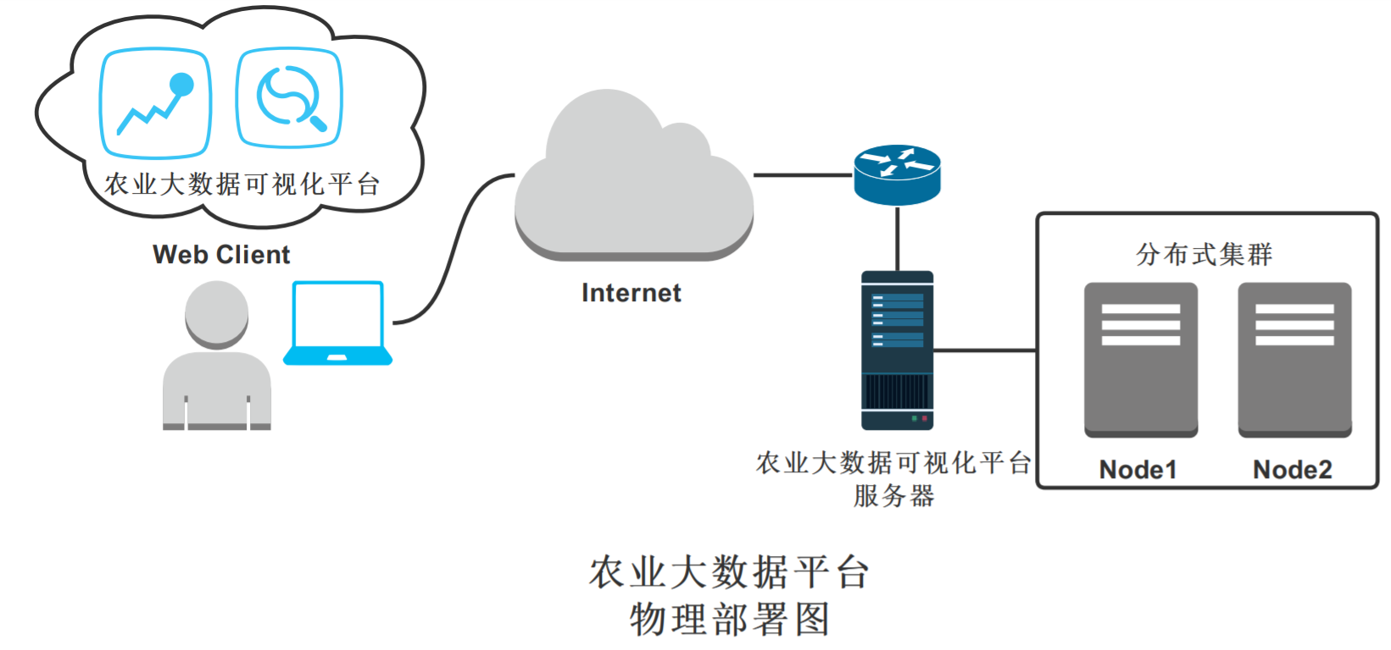

**1）服务端**

服务端利用Hadoop获取和处理得到的数据，面向Internet开启农业大数据平台服务。

**2）分布式集群**

基于Hadoop的分布式架构，主要负责数据的获取和存储。

**3）Web客户端**

通过浏览器访问平台服务器，进行数据的展示和分析结果的获取。

### 三.技术架构设计

#### 1、基于Hadoop的分布式数据存储和处理

系统采用Hadoop作为基础的分布式系统架构。利用HDFS，HIVE等工具进行数据的读写，和处理。通过VMware等公司推出的虚拟化技术，在物理平台之上搭建虚拟机集群。

在各个节点部署爬虫框架和数据库框架。为上层应用提供数据基础。

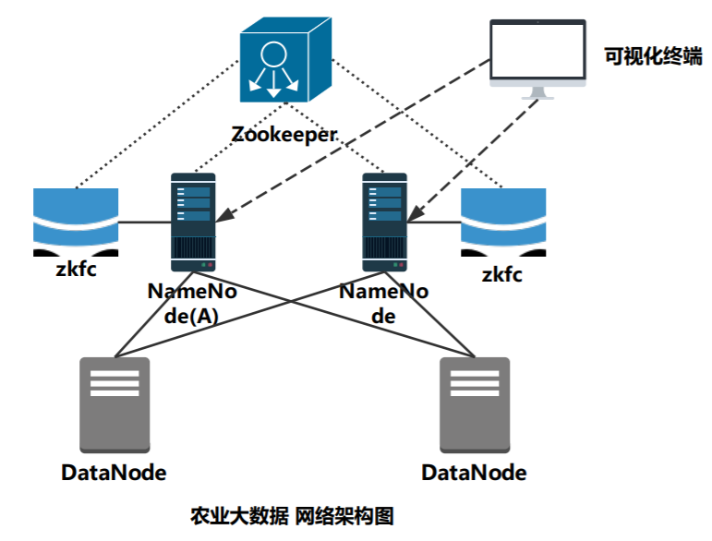

#### 基于MVC、Echarts、Ajax、MySQL的前端展示

在底层提供的数据的基础之上，我们需要做一可视化平台，基于MVC，Echarts,Ajax, MySQL

等工具可以方便的进行异步可视化页面的开发。

**MVC：**

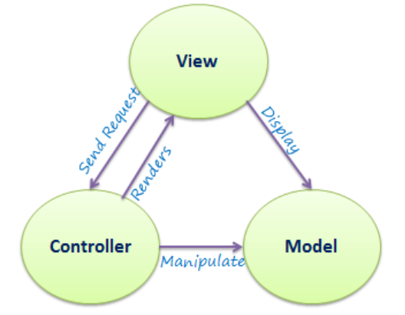

MVC模式（Model–view–controller）是软件工程中的一种软件架构模式，把软件系统分为三个基本部分：模型（Model）、视图（View）和控制器（Controller）。

MVC模式最早由Trygve Reenskaug在1978年提出[1]，是施乐帕罗奥多研究中心（Xerox PARC）在20世纪80年代为程序语言Smalltalk发明的一种软件架构。MVC模式的目的是实现一种动态的程序设计，使后续对程序的修改和扩展简化，并且使程序某一部分的重复利用成为可能。除此之外，此模式通过对复杂度的简化，使程序结构更加直观。软件系统通过对自身基本部分分离的同时也赋予了各个基本部分应有的功能。专业人员可以通过自身的专长分组：

**控制器（Controller）**- 负责转发请求，对请求进行处理。

**视图（View）** - 界面设计人员进行图形界面设计。

**模型（Model）** - 程序员编写程序应有的功能（实现算法等等）、数据库专家进行数据管理和数据库设计(可以实现具体的功能)。

**Echarts：**

ECharts，一个使用 JavaScript 实现的开源可视化库，可以流畅的运行在 PC 和移动设备上，兼容当前绝大部分浏览器（IE8/9/10/11，Chrome，Firefox，Safari等），底层依赖轻量级的矢量图形库 ZRender，提供直观，交互丰富，可高度个性化定制的数据可视化图表。

**Ajax:**

AJAX即“Asynchronous JavaScript and XML”（异步的JavaScript与XML技术），指的是一套综合了多项技术的浏览器端网页开发技术。

总的来说，我们通过上面的一些关键技术，在分布式平台获取，存储数据，利用Ajax技术以及Echarts工具，将数据实时显示出来，整体的架构采用MVC的架构风格。

第七部分 运行环境和部署

### 运行环境

|  |  |  |
| --- | --- | --- |
| 项目 | 名称 | 版本 |
| 开发平台 | CentOS | 6.10 |
| 开发工具 | Eclipse |  |
| 代码管理工具 | Git |  |
| 开发环境 | JDK | 1.8 |
| 数据存储 | Hadoop | 2.5.2 |

### 二、系统性能要求

|  |  |  |  |
| --- | --- | --- | --- |
| 项目 | 模块 | 级别 | 技术参数 |
| 设计实现技术指标 | 系统架构 | A | 采用MVC架构 |
| 面向对象开发语言与框架 | A | 使用Java开发语言 |
| 注释和文档 | A | 符合CMMI软件开发过程标准文档（至少提供：需求、概要、详细设计、测试报告、部署和环境、用户手册），代码注释量>=30%。 |
| 测试覆盖率 | A | 功能覆盖率>=100%，业务覆盖率>=100%，语言覆盖率>=100%，逻辑覆盖率>=80%。 |
| 资源利用率要求 | CPU占用率 | B | <=50%利用率（附近标准配置） |
| 内存使用率 | B | <=75%利用率（附近标准配置） |
| 响应时间要求 | 服务器 | B | <=100ms（附近标准配置） |
| 网络 | B | <=100ms（附近标准配置） |
| 客户端 | B | <=5s（附近标准配置） |
| 系统稳定性要求 | 成熟性 | A | 真实的用户，成功使用本系统 |
| 稳定性 | B | 无故障运行时间>=365天，系统恢复时间<=2小时。 |
| Web服务接口要求 | WebService服务器端 | A | 支持协议定制，支持安全过滤，支持消息队列，多种模式重发，支持成功检测。消息延迟<=2S，丢包<=0.001%。 |
| WebService移动终端 | A | 支持协议定制，支持安全过滤，支持消息队列，多种模式重发，支持成功检测。消息延迟<=2S，丢包<=0.001%。 |
| 集成部署环境 | 服务器 | A | Linux |
| 数据存储 | A | 采用Hadoop存储大量数据 |